III.- RAZON DE SER DEL PROGRAMA
III

Frente a las condiciones anteriormente descritas, La Unión de Juventud Ecuménica Dominicana entiende como prioridad impulsar procesos de desarrollo sostenido e integral que posibiliten combatir con éxito la pobreza.

La Unión de Juventud Ecuménica Dominicana –UJEDO-, centrando su esfuerzo solidario en la primera infancia, se ha planteado seguir impulsando el desarrollo sostenible e integral en 20 comunidades bateyanas suburbanas del Distrito Municipal del Carril y la cuenca alta del río Haina en Villa Altagracia.
El enfoque a utilizar es la superación de la dispersión a tres niveles:
- Al nivel del infante: integrando áreas programáticas, ampliando los servicios y focalizando al niño/a como ser integral.
- A nivel de las instituciones no gubernamentales y populares: promoviendo una estrategia de conjunto.
- A nivel de las ONGs y el sector público: promoviendo acuerdos en los niveles de salud y las normas de atención a la infancia.

De igual manera buscaremos fortalecer unas 20 experiencias de educación inicial vía la educación, potencializar la relación e intercambio, diagnosticar sobre sistema de creencias y crianzas; la producción de una curricula para padres y madres y la producción de instrumentos curriculares (carpeta documental, vídeo, canciones, cuentos, etc.)
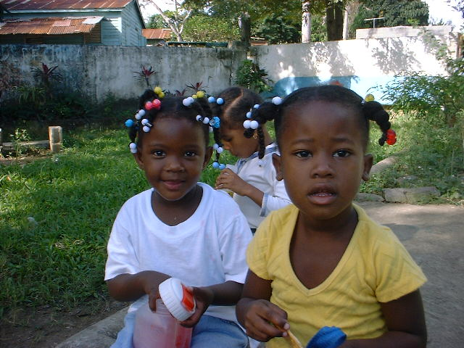

Partimos de que el desarrollo integral supone no solo articular y configurar acciones concertadas e integradas, sino también fortalecer a individuos y sociedades. Por ello esta propuesta busca:

- Contribuir al desarrollo holístico e integral de la primera infancia.

- Promover la ruptura con la dispersión en que muchas organizaciones no gubernamentales nos encontramos, generando un proceso de organización a nivel del sector salud y fortaleciendo la red de organizaciones que trabajan en educación inicial. Así como diversificar la atención aumentando el rango de acciones programáticas en salud y en el tema SIDA.

- Fortalecer los recursos humanos a través de un programa de formación de facilitadores/as no formales de educación inicial.

- Hacer un diagnóstico de fortalezas y debilidades de los centros.

.

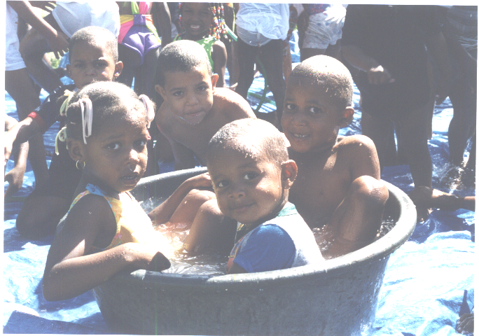

IV.- FIN, PROPÓSITOS Y OBJETIVOS DEL PROGRAMA

4.A.- FIN DE LA ACCION PROPUESTA

- Contribuir a promover el desarrollo holístico de la primera infancia.

4.B..- PROPÓSITO Y OBJETIVO GENERAL

- Promover y/o consolidar el desarrollo integral y sostenido de la primera infancia en 20 comunidades; a través de un modelo integral y replicable, que eleve la educación inicial, la salud y mejore la participación de los padres y comunidad; así como la capacidad institucional para un relacionamiento con las instituciones.

4.C.- OBJETIVOS ESPECIFICOS

- Fortalecer unos 20 centros de Educación Inicial; mediante un diagnóstico de fortalezas y debilidades de cada centro, la formación de un cuerpo de 40 facilitadoras y 20 directoras de centros.
- Promover una visión de desarrollo comunitario centrada en la infancia y generar acuerdos y una estrategia de trabajo conjunto con el sector público.

4.D.- ESTRATEGIAS Y ACTIVIDADES

- Diagnóstico de fortalezas y debilidades de 20 centros de educación inicial.
- Formación de un cuerpo de 40 facilitadoras comunitarias de educación inicial.
- Formación en gestión de 20 centros.
- Fortalecimiento de 20 experiencias como experiencia holística.
- Formación de redes comunitarias de apoyo a la Educación Inicial.
- En 20 comunidades se establecen programa de juegos y centros de recursos para el aprendizaje.

4.E.- RESULTADOS Y PRODUCTOS ESPERADOS

Al culminar el programa tendremos como resultados y producto final:
4.E.1. RESULTADO A LARGO ALCANCE:
- La desatención y el retardo de los niños y las niñas en edad de educación inicial en 20 comunidades se han reducido.
- La violencia y el maltrato infantil se han reducido producto de haber mejorado los modelos de crianzas.
- 40 facilitadoras/es de unas 20 organizaciones de educación inicial reciben formación sobre educación inicial.

- 20 directoras de círculos de educación inicial realizan diagnósticos de fortalezas y debilidades de los centros.

- 20 centros de educación inicial realizan plan general de fortalecimiento de sus centros.

- 20 centros y comunidades ponen en marcha una propuesta integral.

4.F.-PRINCIAPLES ACTIVIDADES

- Gestión, coordinación, intervención y evaluación del programa.

- 8 talleres de educación inicial.

- Publicación de 8 carpetas documentales de apoyo a los talleres.

4.G.- PRINCIPALES INDICADORES

- Número de centros de educación inicial fortalecido.
- Número de facilitadoras/es de educación inicial participantes en cursos-talleres.
- Número material de apoyo publicado.

